# Комплект оценочных материалов по дисциплине «Материаловедение»

**Задания закрытого типа**

**Задания закрытого типа на выбор правильного ответа**

*Выберите один правильный ответ*

1. Внутренняя структура кристалла, определяющая порядок взаимного расположения атомов, ионов или молекул называется …

А) макроструктурой

Б) металлической решеткой

В) кристаллической решеткой

Правильный ответ: В

Компетенции (индикаторы): ОКП-1

2. Переход из жидкого состояния в твердое называется …

А) кристаллизацией

Б) аллотропией

В) модифицирование

Правильный ответ: А

Компетенции (индикаторы): ОКП-1

3. Способность металлов в твердом состоянии иметь различные кристаллическое строение и свойства при разных температурах называется …

А) анизотропией

Б) кристаллизацией

В) аллотропией

Правильный ответ: В

Компетенции (индикаторы): ОКП-1

4. Анализ, позволяющий изучать строение металла, видимое без увеличения или при небольшом увеличении, при этом выявляются крупные дефекты, называется …

А) макроскопический

Б) нормализация

В) дефектоскопия

Правильный ответ: А

Компетенции (индикаторы): ОКП-1

5. Анализ, позволяющий определить форму и размеры зерен, выявить микродефекты, изменения в строении металла в результате обработки, называется …

А) нормализация

Б) микроскопический

В) дефектоскопия

Правильный ответ: Б

Компетенции (индикаторы): ОКП-1

6. Вредными примесями при производстве стали и чугуна являются …

А) сера и фосфор

Б) углерод и кислород

В) все примеси вредные

Правильный ответ: А

Компетенции (индикаторы): ОКП-1

#### Задания закрытого типа на установление соответствия

*Установите правильное соответствие.*

*Каждому элементу левого столбца соответствует только один элемент правого столбца.*

1. Сопоставьте рисунки с названием кристаллической решетки

|  |  |  |  |
| --- | --- | --- | --- |
|  | Кристаллическая решетка |  | Название |
| 1) |  | А) | гранецентрированной |
| 2) |  | Б) | объемно центрированной |
| 3) |  | В) | гексагональная плотноупакованная |

Правильный ответ:

|  |  |  |
| --- | --- | --- |
| 1 | 2 | 3 |
| Б | А | В |

Компетенции (индикаторы): ОКП-1

2. Сопоставьте структурный класс стали с содержанием углерода:

|  |  |  |  |
| --- | --- | --- | --- |
|  | Содержание углерода |  | Структурный класс |
| 1) | до 0,8% | А) | доэвтектоидная |
| 2) | 0,8% | Б) | заэвтектоидная |
| 3) | 0,8-2,14% | В) | эвтектоидная |

Правильный ответ:

|  |  |  |
| --- | --- | --- |
| 1 | 2 | 3 |
| А | В | Б |

Компетенции (индикаторы): ОКП-1

3. Сопоставьте структурный класс чугуна с содержанием углерода:

|  |  |  |  |
| --- | --- | --- | --- |
|  | Содержание углерода |  | Структурный класс |
| 1) | 2,14-3,4 % | А) | заэвтектический |
| 2) | 3,4 % | Б) | доэвтектический |
| 3) | 3,4-6,67 % | В) | эвтектический |

Правильный ответ:

|  |  |  |
| --- | --- | --- |
| 1 | 2 | 3 |
| Б | В | А |

Компетенции (индикаторы): ОКП-1

4. Сопоставьте вид обработки со способом обработки:

|  |  |  |  |
| --- | --- | --- | --- |
|  | Вид обработки |  | Способ обработки |
| 1) | термическая обработка | А) | нормализация |
| 2) | химико-термическая обработка | Б) | ковка |
|  |  | В) | азотирование |

Правильный ответ:

|  |  |
| --- | --- |
| 1 | 2 |
| А | В |

Компетенции (индикаторы): ОКП-1

#### Задания закрытого типа на установление правильной последовательности

*Установите правильную последовательность.*

*Запишите правильную последовательность букв слева направо*

1. Установите правильную последовательность этапов изготовления микрошлифа:

А) Вырезка образца.

Б) Полирование.

В) Шлифование.

Г) Отбор образца.

Д) Получение плоской поверхности образца.

Правильный ответ: Г, А, Д, В, Б

Компетенции (индикаторы): ОКП-1

2. Установите правильную последовательность процесса термической обработки:

А) Охлаждение

Б) Нагрев

В) Выдержка

Правильный ответ: Б, В, А

Компетенции (индикаторы): ОКП-1

3. Установите правильную последовательность измерения твердости по методу Бринелля:

А) Подготовка образца.

Б) Определение показателя твёрдости.

В) Подготовка прибора Бринелля к испытаниям.

Г) Работа с прибором при испытании.

Правильный ответ: А, В, Г, Б

Компетенции (индикаторы): ОКП-1

**Задания открытого типа**

**Задания открытого типа на дополнение**

*Напишите пропущенное слово (словосочетание).*

1. Температура, при которой металл переходит из твердого состояния в жидкое – это температура _________.

Правильный ответ: плавления

Компетенции (индикаторы): ОКП-1

2. Способность металлов и сплавов проводить электрический ток под действием внешнего электрического поля – это ________.

Правильный ответ: электропроводность

Компетенции (индикаторы):

3. Способность материала сопротивляться внедрению в его слои другого более твердого материала – это _____________.

Правильный ответ: твердость

Компетенции (индикаторы): ОКП-1

4. Графическое изображение зависимости температур фазовых превращений в сплавах от их состава, называется __________ состояния.

Правильный ответ: диаграмма

Компетенции (индикаторы): ОКП-1

5. Процесс насыщения поверхностного слоя детали углеродом – это __________.

Правильный ответ: цементация

Компетенции (индикаторы): ОКП-1

#### Задания открытого типа с кратким свободным ответом

#### *Дайте ответ на вопрос*

#### 1. При каком методе измерения твердости используют стальной или твердосплавный шарик, который вдавливается в поверхность материала под определенным нагрузочным усилием.

Правильный ответ: при методе по Бринеллю/ измеряют по методу Бринелля/ по методу Бринелля

Компетенции (индикаторы): ОКП-1

2. Как называется процесс добавления в состав [материалов](https://ru.wikipedia.org/wiki/%D0%9C%D0%B0%D1%82%D0%B5%D1%80%D0%B8%D0%B0%D0%BB) [примесей](https://ru.wikipedia.org/wiki/%D0%9F%D1%80%D0%B8%D0%BC%D0%B5%D1%81%D1%8C_(%D0%BC%D0%B5%D1%82%D0%B0%D0%BB%D0%BB%D1%83%D1%80%D0%B3%D0%B8%D1%8F)) для изменения [физических](https://ru.wikipedia.org/wiki/%D0%A4%D0%B8%D0%B7%D0%B8%D1%87%D0%B5%D1%81%D0%BA%D0%B8%D0%B5_%D1%81%D0%B2%D0%BE%D0%B9%D1%81%D1%82%D0%B2%D0%B0) и/или [химических](https://ru.wikipedia.org/wiki/%D0%A5%D0%B8%D0%BC%D0%B8%D1%87%D0%B5%D1%81%D0%BA%D0%B8%D0%B5_%D1%81%D0%B2%D0%BE%D0%B9%D1%81%D1%82%D0%B2%D0%B0) свойств основного материала.

Правильный ответ: процесс легирования/ легирование

Компетенции (индикаторы): ОКП-1

3. Как называется процесс контролируемого изменения физико-механических свойств металлов путем нагрева, выдержки при определенной температуре и последующего охлаждения, а иногда и с помощью химических процессов.

Правильный ответ: термическая обработка/ термообработка/ термическая обработка металла/ термообработка металла

Компетенции (индикаторы): ОКП-1

#### Задания открытого типа с развернутым ответом

*Дайте ответ на вопрос*

1. Расшифруйте марку стали 30ХГСА. Приведите пример минимум трех деталей, изготовленных из данного сплава.

Время выполнения – 10 мин.

Критерии оценивания: полное содержательное соответствие приведенному ниже пояснению:

Марка стали 30ХГСА содержит 0,3% углерода, не более 1,5% хрома, не более 1,5% марганца, не более 1,5% кремния. Так как буква А в конце, сталь является высококачественной. Из данного сплава изготавливают валы, оси, зубчатые колеса, фланцы, корпуса обшивки, лопатки компрессорных машин, рычаги, толкатели, лопасти.

Компетенции (индикаторы): ОКП-1

2. Используя диаграмму назовите какие сплавы бывают. Назовите их структурный класс. Определите в сплаве с содержанием углерода 0,8%: 1 – наименование сплава; 2 – структурный класс; 3 – структура при комнатной температуре.

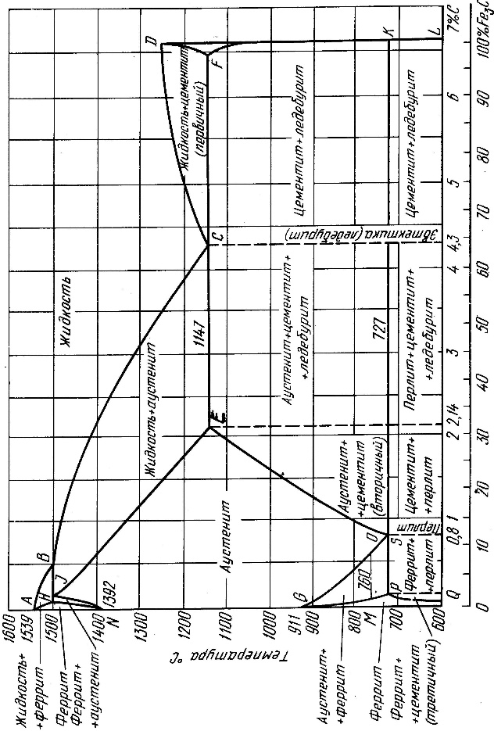

Время выполнения – 15 мин.

Критерии оценивания: полное содержательное соответствие приведенному ниже пояснению:

Диаграмма описывать фазовые превращения двух сплавов: сталь и чугун. Структурный класс стали делится на доэвтектоидный, эвтектоидный и заэвтектоидный. Структурный класс чугуна соответственно на доэвтектический, эвтектический и заэвтектический.

Сплав с содержанием углерода 0,8% является сталью. Структурный класс – эвтектоидный. Структура сплава при содержании углерода 0,8% – перлит.

Компетенции (индикаторы): ОКП-1

3. Используя диаграмму, определите наименование сплава с содержанием углерода 4%, его твердость по формуле:





Время выполнения – 15 мин.

Критерии оценивания: полное содержательное соответствие приведенному ниже пояснению:

Сплав с содержанием углерода 4% является чугуном. Для определения твердости необходимо с помощью диаграммы найти значения цементита и феррита. Цементит равен 60%, а феррит соответственно 40%. Подставим значения в формулу и получим:



Твердость чугуна с содержанием углерода 4% равна 512.

Компетенции (индикаторы): ОКП-1